Комплект оценочных материалов по дисциплине
«Современное средства жизнеобеспечения объектов
архитектурной среды»

Задания закрытого типа

Задания закрытого типа на выбор правильного ответа

Выберите один правильный ответ

1. Электрические сети могут быть:
А) воздушными или кабельными (подземными)
Б) внутренними
Правильный ответ: А
Компетенции (индикаторы): УК-2

2. Гелиосистема — это современная система для преобразования солнечной энергии в другие виды энергии:
А) современная система для преобразования солнечной энергии в другие виды энергии
Б) современная система для преобразования ветровой энергии в другие виды энергии
В) современная система для преобразования термальной энергии в другие виды энергии
Правильный ответ: А
Компетенции (индикаторы): ОПК-3

3. Автономные системы устраиваются для водоснабжения жилых домов при:
А) отсутствии централизованной присоединения к ней
Б) недостаточных параметрах
Правильный ответ: А
Компетенции (индикаторы): ПК-3

Выберите все правильные варианты ответов

4. Принцип действия теплового (геотермального) насоса:
А) теплоноситель, проходя по внешнему трубопроводу, нагревается на несколько градусов и возвращается во внутренний контур насоса – первый теплообменник (испаритель)
Б) попав в испаритель, теплоноситель отдает тепло хладагенту, имеющему очень низкую температуру кипения
В) от нагрева хладагент переходит из жидкого состояния в газообразное, газ попадает в компрессор, который сжимает его до высокого давления и температуры
Г) аналогичен принципу действия всех насосов
Правильный ответ: А, Б, В
Компетенции (индикаторы): УК-2

5. К инженерному оборудованию энергоактивного дома относятся:
А) тепловые (геотермальные) насосы
Б) гелиосистемы: солнечные батареи (фотоэлектрические преобразователи) и солнечные коллекторы для нагрева воды
В) система вентиляции с рекуперацией тепла
Г) светодиодное освещение
Д) автономное энергоснабжение
Правильный ответ: А, Б, В
Компетенции (индикаторы): ОПК-3

Задания закрытого типа на установление соответствия

Установите правильное соответствие.
Каждому элементу левого столбца соответствует только один элемент правого столбца.

1. Установите соответствие между левым и правым столбцами:
1) Солнечный коллектор | А) Крупная городская агломерация, включающая многочисленные жилые поселения, т.е. функциональное соединение ряда городских агломераций
2) Гелиосистема | Б) Современная система для преобразования солнечной энергии
Правильный ответ:
1 | 2
Б | А
Компетенции (индикаторы): ПК-3

2. Установите соответствие между левым и правым столбцами:
1) Важнейшими климатическими параметрами, используемыми для расчета теплопотерь, являются | А) Температура наружного воздуха
2) Наиболее значимым параметром холодного периода года для выбора теплозащитных качеств наружных ограждений и определения мощности системы отопления является температура наружного воздуха | Б) Температура наружного воздуха, средняя температура наружного воздуха за отопительный период, длительность отопительного периода
Правильный ответ:
1 | 2
Б | А
Компетенции (индикаторы): УК-2

3. Установите соответствие между левым и правым столбцами:
1) Тепловое излучение | А) Способность материалов сохранять свои основные свойства при воздействии положительных (температуростойкость, температуроустойчивость, теплостойкость) или отрицательных (хрупкость, морозостойкость) температур
2) Теплоустойчивость | Б) Процесс распространения тепловой энергии в виде электромагнитных волн.
Правильный ответ:
1 | 2
Б | А
Компетенции (индикаторы): ОПК-3

4. Установите соответствие между левым и правым столбцами:
1) Теплопередача | А) Процесс распространения тепловой энергии при непосредственном соприкосновении твердых, жидких и газообразных тел или их частей, имеющих различные температуры
2) Теплопроводность | Б) Физический процесс передачи тепловой энергии от более горячего тела к более холодному либо непосредственно (при контакте), либо через разделяющую (тела или среды) перегородку из какого-либо материала
Правильный ответ:
1 | 2
Б | А
Компетенции (индикаторы): ПК-3

5. Установите соответствие между левым и правым столбцами:
1) Воздухопроницаемость | А) Способность материалов пропускать водяные пары, содержащиеся в воздухе, под действием разности их парциальных давлений на противоположных поверхностях слоя материала
2) Паропроницаемость | Б) Способность материалов и конструкций пропускать воздух под влиянием перепада давления воздуха

Правильный ответ:
1 | 2
Б | А
Компетенции (индикаторы): УК-2

Задания закрытого типа на установление правильной последовательности

Установите правильную последовательность.
Запишите правильную последовательность букв слева направо.

1. Указать последовательность работы центрального водяного отопления (рисунок):
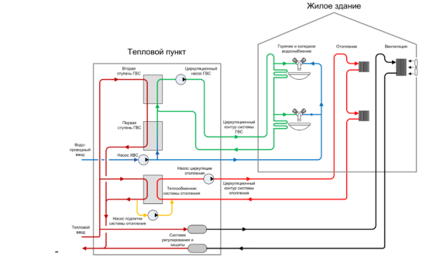
А) нагретый вторичный теплоноситель движется по системе, постепенно отдавая тепло трубам и отопительным приборам, и далее - нагреваемому помещению
Б) от источника (ТЭЦ, котельная) по первому отопительному контуру (внешнему) тепло передаётся к локальным теплообменникам посредством циркулирующего по трубопроводу первичного нагретого теплоносителя
В) далее в теплообменниках тепло передается вторичному теплоносителю (воде), циркулирующему во внутренних отопительных контурах здания
Г) отработанный вторичный теплоноситель (охлажденный) возвращается к локальному теплообменнику, нагревается снова и далее по кругу; за бесперебойное движение теплоносителя по кругу отвечают циркуляционные насосы
Правильный ответ: Б, В, А, Г
Компетенции (индикаторы): ОПК-3

2. Указать последовательность этапов работы автономного водяного отопления с принудительной циркуляцией (рисунок):
А) водяная автономная система отопления - это замкнутая цепочка, состоящая из соединённых между собой труб, отопительного котла, отопительных приборов, заполненных жидкостью. в систему отопления входят и другие составляющие: краны, расширительный бак, термоманометр, блок безопасности и т.п.
Б) нагретый в котле теплоноситель движется по системе, постепенно отдавая тепло трубам и отопительным приборам, и далее - нагреваемому помещению;
В) тепло передаётся от отопительного котла к отопительным приборам (радиаторам, конвекторам, тёплым полам) посредством циркулирующей по трубопроводу нагретой жидкости (теплоносителя)
Г) поскольку трубы, котёл и радиаторы образуют замкнутую систему, то теплоноситель постоянно движется по кругу
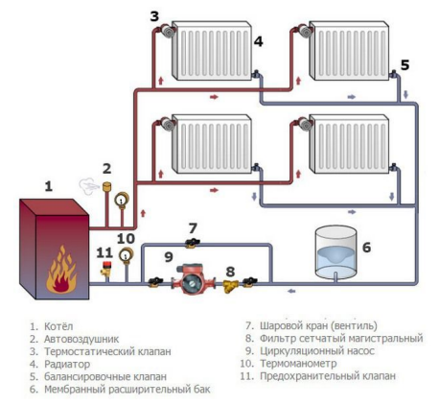

Правильный ответ: В, А, Б, Г
Компетенции (индикаторы): ПК-3

3. Указать последовательность этапов работы автономного водяного отопления с принудительной циркуляцией:
А) тепло передаётся от отопительного котла к отопительным приборам (радиаторам, конвекторам, тёплым полам) посредством циркулирующей по трубопроводу нагретой жидкости (теплоносителя)
Б) водяная автономная система отопления - это замкнутая цепочка, состоящая из соединённых между собой труб, отопительного котла, отопительных приборов, заполненных жидкостью. в систему отопления входят и другие составляющие: краны, расширительный бак, термоманометр, блок безопасности и т.п.
В) нагретый в котле теплоноситель движется по системе, постепенно отдавая тепло трубам и отопительным приборам, и далее - нагреваемому помещению
Г) поскольку трубы, котёл и радиаторы образуют замкнутую систему, то теплоноситель постоянно движется по кругу
Правильный ответ: А, Б, В, Г
Компетенции (индикаторы): УК-2

Задания открытого типа

Задания открытого типа на дополнение

Напишите пропущенное слово

1. Основное требование к микроклимату — поддержание условий, благоприятных и комфортных для находящихся в помещении_____________.
Правильный ответ: людей
Компетенции (индикаторы): ОПК-3

2. Значения параметров микроклимата следует принимать в зависимости от назначения помещения, категории работ и периода года, исходя из требований _________ для находящихся в помещении людей и нормального протекания технологического процесса.
Правильный ответ: комфорта
Компетенции (индикаторы): ПК-3

3. Допустимые параметры микроклимата – сочетания значений показателей микроклимата, которые при длительном и систематическом воздействии на _________могут вызвать общее и локальное ощущение дискомфорта, ухудшение самочувствия и понижение работоспособности.
Правильный ответ: человека
Компетенции (индикаторы): УК-2

4. Тепловой _________ здания – совокупность всех факторов и процессов, определяющих тепловую обстановку в его помещениях.
Правильный ответ: режим
Компетенции (индикаторы): ОПК-3

Задания открытого типа с кратким свободным ответом

Напишите пропущенное слово (словосочетание)

1. Параметры микроклимата в помещении, определяющие_____: температура воздуха, средняя радиационная температура, относительная влажность воздуха, его влагосодержание, точка росы, подвижность воздуха, состав, запыленность и др.
Правильный ответ: комфорт / комфортные условия
Компетенции (индикаторы): ПК-3

2. Наружные ограждения защищают от непосредственных климатических воздействий, специальные системы отопления, вентиляции и кондиционирования воздуха (собирательно их можно называть системами кондиционирования микроклимата) поддерживают в помещениях в течение всего года определенные _________ внутренней среды.
Правильный ответ: параметры / показатели
Компетенции (индикаторы): УК-2

3. При наличии холодных и нагретых поверхностей в _________ возникают конвективные потоки воздуха, которые тем интенсивнее, чем больше температура поверхностей отличается от температуры внутреннего воздуха.
Правильный ответ: помещении / здании / сооружении
Компетенции (индикаторы): ОПК-3

4. Ниспадающие холодные потоки от наружных ограждений могут заметно переохладить нижнюю зону помещения, а восходящие потоки ________ у горячих поверхностей воздуха создают тепловую подушку под потолком помещения.
Правильный ответ: нагретого / горячего
Компетенции (индикаторы): ПК-3

Задания открытого типа с развернутым ответом

1. Опишите основные сферы применения гелиосистем, их преимущества и недостатки.
Время выполнения – 40 минут.
Критерии оценивания: полное содержательное соответствие приведенному ниже пояснению:
Сферы применения гелиосистем (солнечных батарей и солнечных коллекторов): отопление и горячее водоснабжение частных домов, коттеджей и дач; гелиосистема для отопления и горячего водоснабжение небольших пансионатов, гостиниц и домов отдыха; горячее водоснабжение загородных ресторанов, баров и придорожных кафе; солнечные водонагреватели для бассейнов в загородных домах и пансионатах; солнечные коллекторы, предназначенные для автономного водоснабжения и использования в системах «теплый пол» в квартирах многоэтажных городских домов; портативные солнечные водонагреватели для водоснабжения временных построек и бытовок строителей; отопление и обеспечение горячей водой крупных промышленных объектов. Преимущества использования гелиосистемы: высокая экономичность (экономия от 30% до 70% на энергоносителях); долговечность (срок службы солнечного коллектора от 25 лет); надежность (гарантийный срок составляет 2 года). Недостатки гелиосистемы отопления: зависимость от погодных и климатических условий; сезонная зависимость; требовательность к правильной установке.
Компетенции (индикаторы): УК-2

2. Опишите основные энергоэффективные решения, реализованные в здании, представленном на рисунке. Ответ поясните.
Время выполнения – 40 минут.
Критерии оценивания: полное содержательное соответствие приведенному ниже пояснению:
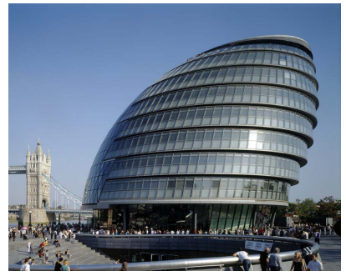

Энергоэффективные решения, реализованные в здании мэрии в г. Лондоне, арх. Н.Фостер, 2003 г.:
- выбор формы здания, обеспечивающей минимальные теплопотери в холодный период и минимальные теплопоступления в теплый период года;
- использование элементов наружных ограждающих конструкций в качестве солнцезащитных устройств для снижения теплопоступлений с солнечной радиацией в теплый период года;
- широкое применение светопрозрачных наружных ограждающих конструкций для использования в здании преимущественно естественного освещения;
- выбор высокоэффективной теплоизоляции и использование светопрозрачных ограждающих конструкций с повышенными теплозащитными характеристиками;
- использование в теплый период года главным образом естественной вентиляции посредством двойных вентилируемых фасадов;
- утилизация тепла удаляемого воздуха для подогрева приточного воздуха;
- применение охлаждающих потолков вместо традиционной системы кондиционирования воздуха;
- использование низкотемпературных грунтовых вод в качестве источника холодоснабжения;
- применение в системе водяного отопления насосов с автоматически регулируемой скоростью вращения для снижения затрат энергии и получения комфортной температуры воздуха в обслуживаемых помещениях;
- использование системы автоматизации и управления зданием для поддержания комфортных параметров микроклимата в помещениях и энергосбережения.
Компетенции (индикаторы): ОПК-3

3. Опишите принцип действия геотермального насоса.
Время выполнения – 40 минут.
Критерии оценивания: полное содержательное соответствие приведенному ниже пояснению:
Принцип действия теплового (геотермального) насоса:
- теплоноситель, проходя по внешнему трубопроводу, нагревается на несколько градусов и возвращается во внутренний контур насоса –первый теплообменник (испаритель);
- попав в испаритель, теплоноситель отдает тепло хладагенту, имеющему очень низкую температуру кипения;
- от нагрева хладагент переходит из жидкого состояния в газообразное, газ попадает в компрессор, который сжимает его до высокого давления и температуры;
- газ с высоким давлением и температурой переходит во второй теплообменник (конденсатор), где отдает свое тепло теплоносителю, пришедшему из системы отопления дома или горячего водоснабжения;
- расширительный клапан понижает давление фреона, за счет этого он охлаждается до необходимой температуры, чтобы снова поглощать тепло теплоносителя внешнего контура теплонасоса;
- внешняя электроэнергия затрачивается на запуск насосного цикла и перекачивание жидкости и не используется для прямого нагрева.
В летний период тепловой насос осуществляет охлаждение помещения при помощи фанкойлов
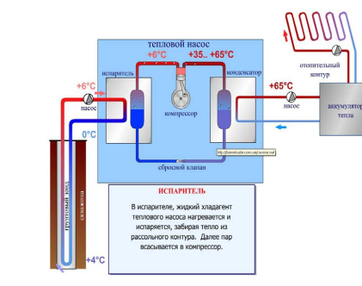
Компетенции (индикаторы): ПК-3
4. Указать сферу применения гелиосистем (солнечных батарей и солнечных коллекторов), их достоинства и недостатки. Время выполнения – 40 минут.
Критерии оценивания: полное содержательное соответствие приведенному ниже пояснению:
Сферы применения гелиосистем (солнечных батарей, рис., и солнечных коллекторов):
- отопление и горячее водоснабжение частных домов, коттеджей и дач;
- гелиосистема для отопления и горячего водоснабжение небольших пансионатов, гостиниц и домов отдыха;
- горячее водоснабжение загородных ресторанов, баров и придорожных кафе;
- солнечные водонагреватели для бассейнов в загородных домах и пансионатах;
- солнечные коллекторы, предназначенные для автономного водоснабжения и использования в системах «теплый пол» в квартирах многоэтажных городских домов;
- портативные солнечные водонагреватели для водоснабжения временных построек и бытовок строителей;
- отопление и обеспечение горячей водой крупных промышленных объектов.
Преимущества использования гелиосистемы:
- высокая экономичность (экономия от 30% до 70% на энергоносителях);
- долговечность (срок службы солнечного коллектора от 25 лет);
- надежность (гарантийный срок составляет 2 года).
Недостатки гелиосистемы отопления:
- зависимость от погодных и климатических условий;
- сезонная зависимость;
- требовательность к правильной установке

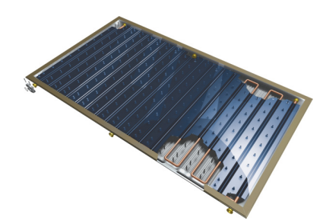

Рисунок – Солнечный вакуумный плоский коллектор
Компетенции (индикаторы): ОПК-3

